Изменения настройки «Управление торговлей, ред. 11.4» (релиз 11.4.8.92 240110)
Телефон линии консультаций +375-17-388-15-24

Минимальная версия платформы 1С:Предприятие - 8.3.18
Рекомендуемая версия платформы 1С:Предприятие - 8.3.22.
Перед обновлением на новый релиз:
- Сделайте резервную копию базы (выгрузку базы в файл dt).
- Убедитесь, что на диске с файлами базы данных достаточно свободного места. Следующая операция временно увеличивает размер базы в 2 раза.
- Сделать реструктуризацию таблиц (в режиме Конфигуратора – Администрирование – Тестирование и исправление) на новой платформе
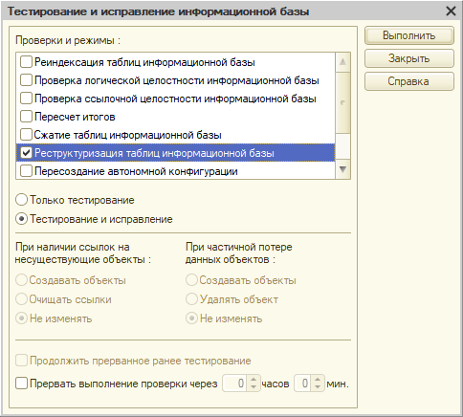

Новое в релизе
Изменен режим совместимости конфигурации с 8.3.12 на 8.3.18

Исправления конфигурации для поддержки режима совместимости 8.3.18

Добавлена поддержка "Перемещения товаров" с изменением вида ТМЦ по "Заказу покупателя"

В документ «Экономическое обоснование цен» добавлен реквизит «Налогообложение» для обоснования цен при налогообложении «Продажа не облагается НДС»

Обновлен классификатор банков

Исправленные ошибки
Ошибка изменения вида ТМЦ документом «Перемещение товаров» на розничных складах по продажным ценам

Исправлена ошибка формирования себестоимости документом «Сборка товаров» в режиме «сторно сборки»

Ошибка при формировании отчета «Анализ цен»

Ошибка выгрузки в МБ8 документов по товарам, учет которых ведется в штучных единицах, но конкретный документ - в базовых единицах (вес, объем, длина)

Ошибка формирования себестоимости документом «Приобретение товаров и услуг» после изменения данных в документе (могла оставаться старая себестоимость)

Ошибка вывода количества грузомест в ТТН для упаковок с видом "Разупаковка"

Другие мелкие исправления

Ответственный за выпуск: | Маковецкий А.В.
Подготовил: | Маковецкий А.В.
Дата: | 10.01.2024 г.

